**BowlingShoe**

**Especificação de Requisitos de Software**

**Versão <1.4>**

**Histórico da Revisão**

|  |  |  |  |
| --- | --- | --- | --- |
| **Data** | **Versão** | **Descrição** | **Autor** |
| 10/10/15 | 1.0 | Início do levantamento | Herson, Leyner e Marcos |
| 17/10/15 | 1.1 | Elaboração do caso de uso | Herson, Leyner e Marcos |
| 19/10/15 | 1.2 | Criação do FE e das MSG | Herson, Leyner e Marcos |
| 23/10/15 | 1.3 | Término das Definições e Referências | Marcos |
| 25/10/2015 | 1.4 | Término da Documentação | Herson, Marcos, Leyner |

**Índice Analítico**

1. Introdução.

1.1 Finalidade.

1.2 Escopo.

1.3 Definições, Acrônimos e Abreviações.

1.4 Referências.

2. Relatório Sintético de Modelo de Casos de Uso.

3. Relatórios de Caso de Uso.

3.1 Requisitos Não Funcionais.

4. Informações de Suporte.

**Especificação de Requisitos de Software**

# **1.** **Introdução**

*Este documento tem a finalidade de especificar todos os requisitos, assim como os casos de uso do sistema BowlingShoe, orientando então seus desenvolvedores para a construção e implementação do mesmo.*

## 1.1 Finalidade

*A finalidade do sistema é baseada no controle de estoque para sapatos e luvas em um boliche. Sendo assim o sistema irá controlar o cadastro de novos clientes, a saída e a devolução dos itens alugados, gerando no fim do dia um relatório com os dados processados. Inicialmente rodando em plataforma Windows, contendo banco de dados local e layout básico de Java Swing.*

## 1.2 Escopo

*O sistema irá proporcionar a tela inicial para que o funcionário selecione entre: Cadastro, Retirada, Devolução e Relatório.*

## 1.3 Definições, Acrônimos e Abreviações

*[MSG001] – Item Retirado com sucesso*

*[MSG002] – Cliente Cadastrado com sucesso*

*[MSG003] – Devolução realizada com sucesso*

*[MSG004] – Relatório gerado com sucesso*

*[MSG005] – Tem certeza que deseja cancelar a operação?*

*[MSG006] – Dados Incorretos ou Campos Inválidos*

## 1.4 Referências

*[Esta subseção deve fornecer uma lista completa de todos os documentos mencionados em qualquer outra parte da* ***Especificação de Requisitos de Software****. Cada documento deverá ser identificado por título, número do relatório (se aplicável), data e organização de publicação. Especifique as fontes a partir das quais as referências podem ser obtidas. Essas informações podem ser fornecidas por um anexo ou outro documento.]*

# **2.** **Relatório Sintético de Modelo de Casos de Uso**

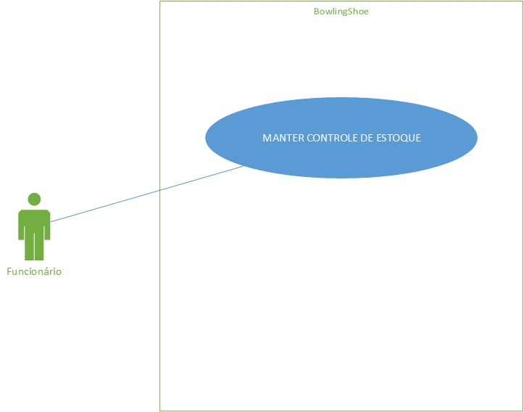

# **3.** **Relatórios de Caso de Uso**

*UC001 – Manter o controle do estoque do boliche*

*Descrição do Caso de Uso: Este caso de uso tem como finalidade manter o controle da movimentação dos itens no estoque.*

*Funcionalidades:*

* *Cadastrar*
* *Retirada*
* *Devolução*
* *Relatório*

*Ator (es): Funcionário responsável pelo atendimento do cliente;*

*Pré-Condições: Para que este caso de uso seja iniciado é obrigatório:*

1. *Necessidade de movimentação dos itens no estoque.*

*Pós-Condição: Não há pós-condição.*

*Tipo de Fluxo: PRINCIPAL*

*FP – Retirada*

*Este fluxo tem como finalidade permitir a retirada de um ou mais itens do estoque.*

1. *O ator seleciona a opção “Retirada” no MENU; [FA01] [FA02] [FA03]*
2. *O sistema mostra os itens e quantidades disponíveis no estoque;*
3. *O ator seleciona os itens desejados pelo cliente;*
4. *O ator seleciona a especificação de cada item (Tamanho);*
5. *O ator seleciona a opção “avançar”; [FA04] [FE01]*
6. *O sistema solicita os dados do cliente;*
7. *O ator preenche os campos exigidos;*
8. *O ator seleciona a opção “Retirar Item”; [FA04] [FE01]*
9. *O sistema exibe uma mensagem de confirmação da retirada; [MSG001]*
10. *O ator conclui a ação.*
11. *Fim do caso de uso.*

*Tipo de Fluxo: ALTERNATIVO*

*FA01 – Cadastrar*

*Este fluxo tem como finalidade permitir o cadastro de um novo cliente.*

1. *O ator seleciona a opção “Cadastrar” no MENU; [FP] [FA02] [FA03]*
2. *O sistema mostra os campos necessários para o cadastro do cliente;*
3. *O ator preenche os campos com os dados do cliente;*
4. *O ator seleciona a opção “Salvar”; [FA04] [FE01]*
5. *O sistema exibe uma mensagem de confirmação de cadastro. [MSG002]*

*Tipo de Fluxo: ALTERNATIVO*

*FA02 - Devolução*

*Este fluxo tem como finalidade registrar a devolução de um item retirado do estoque.*

1. *O ator seleciona a opção “Devolução” no MENU; [FP] [FA01] [FA03]*
2. *O sistema solicita o CPF do cliente que fez a retirada; [FE01]*
3. *O sistema mostra os itens retirados pelo cliente;*
4. *O ator seleciona os itens a serem devolvidos;*
5. *O ator seleciona a opção “Concluir”; [FA04]*
6. *O sistema exibe uma mensagem de confirmação da devolução do item. [MSG003]*

*Tipo de Fluxo: ALTERNATIVO*

*FA03 – Relatório*

*Este fluxo tem como finalidade gerar o relatório com todas as movimentações atuais.*

1. *O ator seleciona a opção “Relatório” no MENU; [FP] [FA01] [FA02]*
2. *O sistema mostra as movimentações atuais;*
3. *O sistema exibe uma mensagem de confirmação de relatório. [MSG004]*

*Tipo de Fluxo: ALTERNATIVO*

*FA04 – Cancelar Operação*

*Este fluxo tem a finalidade de permitir ao ator cancelar uma operação em andamento.*

1. *O ator aciona a função “Cancelar”;*
2. *O sistema exibe a mensagem de confirmação de cancelamento; [MSG005]*
3. *O ator confirma o cancelamento;*
4. *O sistema cancela a opção em andamento;*
5. *O sistema retorna ao passo 1 do FP.*

*Tipo de Fluxo: ERRO*

*FE01 – Dados Incorretos*

*Este fluxo tem a finalidade de apresentar o cenário de erro quando os dados forem inválidos ou não preenchidos.*

1. *O sistema apresenta a mensagem de erro [MSG006];*
2. *O autor seleciona a opção “OK” para fechar a mensagem de erro;*
3. *O sistema volta para a tela anterior.*

## 3.1 Requisitos Não Funcionais

|  |  |  |  |
| --- | --- | --- | --- |
| **Requisito** | **Tipo (Funcional/Não Funcional)** | **Importância** | **Complexidade** |
| *[NF001] – O sistema deve gerar relatórios em até 20 segundos.* | *Não funcional – Desempenho* | *ALTA* | *ALTA* |
| *[NF002] – O sistema deve ser operacionalizado em plataforma Windows.* | *Não funcional – Interface* | *ALTA* | *BAIXA* |
| *[NF003] – O Sistema deve ser codificado em linguagem Java.* | *Não funcional – Hardware/Software* | *MÉDIA* | *BAIXA* |

# **4.** **Informações de Suporte**

*[As informações de suporte facilitam o uso da* ***Especificação de Requisitos de Software****. Elas incluem:*

*• Índice Analítico*

*• Índice*

*• Apêndices*

*Poderão estar incluídos roteiros de caso de uso ou protótipos de interface do usuário. Quando forem incluídos apêndices, a* ***Especificação de Requisitos de Software*** *deverá especificar explicitamente se eles deverão ou não ser considerados parte integrante dos requisitos.]*